SEMANA DEL 2 AL 8 DE JUNIO

JUEGOS POPULARES Y TRADICIONALES

Esta semana la dedicaremos a repasar los juegos populares y tradicionales más conocidos, a la vez que olvidados, por el uso mayoritario de las nuevas

Tecnologías y por la falta de espacios para jugar con seguridad en la calle.

TAREA

Leed atentamente el documento sobre los 25 mejores juegos tradicionales y jugad a todos los que os gusten.

Mandad fotos o vídeos jugando a todos los que queráis jugar.

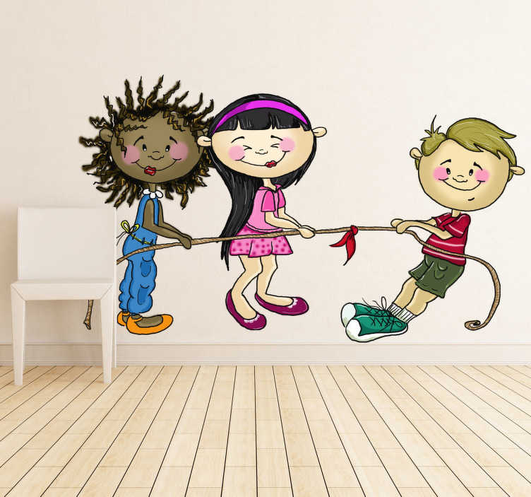

Los 25 mejores juegos tradicionales de niños de toda la vida

Juegos populares Juegos al aire libre

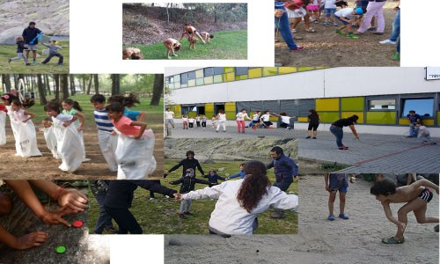
Los 25 mejores juegos tradicionales de niños de toda la vida
El tema de los juegos tradicionales y populares es muy amplio ya que nos podemos remontar hasta muchos años atrás ya que siempre hemos jugado cuando éramos niños, pero con este blog, nos vamos a centrar en los más populares, en aquellos que más han gustado en todas las generaciones, ya que muchos se siguen jugando hoy en día, aunque no tanto como nos gustaría.
Como juegos tradicionales se definen aquellos que se desarrolla su juego con materiales sencillos sin ningún tipo de tecnología o simplemente utilizamos nuestro cuerpo para jugar.
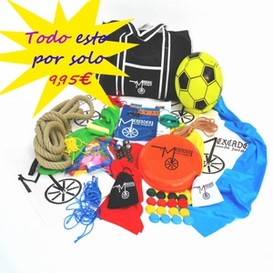
Hoy en día con las nuevas tecnologías, los niños no saben jugar solos, necesitan de nosotros que les transmitamos nuestros juegos para poder ellos salir y jugar, ya no vemos a los niños jugando en los parques como antes con las cuerdas, gomas, chapas o canicas, se están olvidando estos juegos de niños de siempre, los juegos con los que tanto disfrutábamos los que somos ahora papás en nuestra infancia.
Ahora es un buen momento de recordar los 25 mejores juegos tradicionales y mostrárselos a nuestros hijos para que puedan disfrutar con ellos tanto o más de lo que lo hicimos nosotros.

- La gallinita ciega todos hemos jugado a este juego donde uno se tiene que tapar los ojos y los demás hacen un corro a su alrededor, agarrados de las manos, teniendo que adivinar el que lleva los ojos tapados, al que atrapa. Gana si adivina el nombre del que atrapa. Tiene una canción muy característica que se le canta al que lleva los ojos vendados:
“Gallinita ciega, ¿qué se te ha perdido?"
"Una aguja y un dedal".
“da tres vueltecitas y los encontrarás".
Entonces el jugador del pañuelo da tres vueltas sobre él mismo mientras el resto de jugadores cantan: "Una, dos y tres”.
- El corro de la patata
Juego ideal para los más peques de la casa donde nos ponemos todos en corro agarrados de las manos y vamos dando vueltas siguiendo la canción:

Al corro de la patata,
comeremos ensalada,
lo que comen los señores,
naranjitas y limones,
achupé, achupé,
sentadita me quedé.
3-La zapatilla por detrás
Nos ponemos todos en corro sentados en el suelo y uno se la queda, el juego consiste en cantar una canción mientras el que se la queda se quita un zapato y va dando vueltas por detrás de los demás del corro, antes de que termine la canción los del corro deben de cerrar los ojos y el que se la queda debe de dejar el zapato detrás de quien quiera. Cuando se mira quien tiene el zapato, aquel que lo tenga debe coger el zapato y perseguir al que se lo ha dejado si le atrapa gana el juego o si consigue sentarse en el hueco libre el perseguido sería el que ganase.
A la zapatilla
por detrás,
tris, tras.
Ni la ves,
ni la verás,
tris, tras.
Mirar para arriba,
que caen judías.
Mirar para abajo,
que caen garbanzos.
A callar, a callar,
que el diablo va a pasar.
4-El ratón y el gato en este juego nos ponemos en corro todos de pie y agarrados de las manos, hay dos niños que se la quedan uno va a hacer de ratón y el otro de gato, por tanto el gato perseguirá al ratón. Comienza el juego con el ratón dentro del círculo y el gato fuera. El ratón sale por debajo de las manos de 2 del corro y entra el gato que pregunta:
¿Por dónde salió el ratón?
Por la puerta se escapó
El gato debe perseguir al ratón siguiendo el recorrido que hace este por dentro y fuera del corro. Los demás mientras cantan la canción
Ratón que te pilla el gato,
ratón que te va a pillar,
Si no te pilla esta noche,
mañana te pillará.
5-El escondite
En este juegos se la queda uno, que tiene que taparse los ojos mientras cuenta hasta 20 y cuando termina debe de decir en alto VOY!!!!
y salir a buscar al resto de jugadores que mientras el contaba se escondían.
6-Balón prisionero
En esta ocasión jugamos con un balón que el que deben de intentar dar a los jugadores que están en 2 líneas que delimitan el campo de juego. Colocándose en las líneas los jugadores que lanzan el balón para dar a los que se encuentran en medio del campo.
7-Pídula
Se forma una línea con todos los jugadores menos uno que debe de intentar saltar a los demás, encontrándose estos agachados de cintura para abajo, agarrándose las rodillas. Según les van saltando se incorporan y van saltando a los demás de la fila, colocándose de nuevo cuando llegan al final.
8-El pañuelo
Formamos dos equipos con el mismo número de jugadores y se les da un número para cada jugador de cada equipo. Si tenemos 10 jugadores, habrá 5 en cada equipo y la numeración irá del 1 hasta el 5.
Un jugador hace de juez y coge el pañuelo colocándose en la línea central del terreno de juego, alza el pañuelo y grita un número en este ejemplo del 1 al 5.
Los dos que tienen ese número corren para coger el pañuelo el primero y llevárselo a su campo sin que les toque el rival.
Cada vez que gana alguien, suma un punto a su equipo y sigue el juego sin eliminarse nadie.
9-El castro
Para este juego se necesita dibujar con tiza en la acera o con un palo en tierra un dibujo de un rectángulo dividido en 6 cuadrados, los numeramos del 1 al 6 y tenemos que ir arrojando una piedra desde el 1 hasta el 6. Comenzamos en el 1 y saltando este cuadrado debemos ir a la pata coja por el resto llevando la piedra por todos hasta finalizar el circuito y así con todos los números saltando siempre donde este la piedra lanzada.
10-Carrera de sacos
Para realizar esta carrera los niños se introducen dentro de los sacos y se agarran por su borde con las manos. El juego consiste en desplazarse, mediante saltos, por una distancia acordada anteriormente por los jugadores. La persona que llegue antes a la meta ganará.
11-La comba
De este juego tenemos muchas modalidades y mejor hacemos referencia a otro blog ya realizado donde pueden leer con más detalle.
12-Tirar de la soga
Dividimos el grupo en 2 equipos, intentando equilibrar la fuerza de los mismos. Ponemos un pañuelo en el centro de la soga y marcamos una línea en el suelo, ese va a ser el punto de salida y dos líneas una a cada lado a una distancia aproximada de 1 metros de la línea de salida, cuando el juez del juego marque la salida todos los jugadores agarrados a la soga, con las dos manos, comienza a tirar hacia su lado para intentar mover al otro equipo hacía su campo. Gana el equipo que consiga pasar el pañuelo la línea de su campo.
13-Pilla-pilla
Juego donde uno se la queda y debe de pillar al resto, después de darles una ventaja contando hasta 10 sale en su busca. Los demás para salvarse deben de intentar volver al sitio de donde parte el que se la queda para decir POR MI, y así salvarse.
14-Sangre o pies quietos
Uno de los jugadores, a suertes, se la queda. Se coloca en el centro y tira la pelota en alto nombrando a un jugador. Éste la recoge lo más rápido que pueda y los demás se escapan. Cuando la coge grita: ¡Pies quietos!, y los demás se quedan parados en su sitio.
El jugador que tiene la pelota da tres saltos hacia uno de los jugadores y le lanza la pelota. Si le da se intercambian los papeles y el juego comienza de nuevo
15-Bote,botero
Es un juego de escondite donde vamos a dibujar un círculo en el suelo y en el centro se coloca la botella. Para empezar a jugar el que se la liga debe de dar una fuerte patada a la botella y contar hasta 20 (Pi 1, pi 2, pi 3…) y mientras todos echan a correr para esconderse lo más lejos, cuando terminar de contar va a por la botella y volviendo de espaldas, la pone de nuevo en su sitio y sale en busca de los demás. Cuando ve a alguien, dirá. "Bote, botero por..." o “Pi por…2”. El nombrado estará pillado. Si alguien consigue llegar al círculo sin que se dé cuenta el que se la liga, dará una patada a la botella diciendo: "Bote botero por mí y por todos mis compañeros" o “Pi”, quedando libre los que estuviesen pillados, con lo que el juego vuelve a empezar. Acaba cuando todos están cogidos o cuando lo decida el grupo. Si se equivoca al decir a alguien el lugar en qué estaba escondido, vuelve a quedársela y empieza la partida porque “ha roto la olla”.
16-El oso o gavilán
Trazamos una línea y encima va a estar la figura del gavilán, que va a impedir que los pollitos que están todos a un lado de la línea pasen al otro, va a extender los brazos y caminar de lado por la línea mirando a los pollitos para atraparles cuando intenten pasar al otro lado.
17-Abuelita,abuelita ¿que hora es?
Vamos a utilizar una pared de referencia para el juego, y en ella de espaldas a la pared se va a poner el jugador que hace de abuelita. Y todos los demás enfrente van a ir preguntándola la hora.
¿Abuelita, abuelita, qué hora es?
Y la abuelita va respondiendo las horas como la parece como por ejemplo ( 5 de hormiguita, 10 de canguro, 2 de bailarina....)
Y deben avanzar según el número tantos pasos y de la forma que indica, es decir, hormiguita iría pasitos cortitos, de canguro saltando con los pies juntos o de bailarina dando vueltas)

18-Escondite inglés
En este juego también utilizamos la pared colocándose el que se la queda de espalda a ella y los demás de frente, y cuando se vuelve el que se la queda hacía la pared diciendo:
Un, dos, tres al escondite inglés
sin mover las manos y los pies
Los demás deben de correr hacía la pared para llegar hasta ella antes de que termine la frase y se gire, porque cuando lo haga se tienen que quedar todos quietos sin moverse porque si no los elimina.
Ganará aquel que llegue antes a la pared, quedándosela él.
19-Guardías y ladrones
Se divide el grupo en 2 partes, unos harán de ladrones y los otros de policías, teniendo que atrapar los policías a los ladrones
20-Carrera de chapas
Tenemos que pintar con una tiza o con un palo dependiendo del terreno elegido, un circuito de dos líneas paralelas, bastante largo y con numerosas curvas, donde vamos a incluir la línea de salida y la meta. El juego consiste en que cada jugador tiene que recorrer con su chapa el circuito dibujado.
21-Las vocales
Formamos un círculo para comenzar y uno lanza el balón al aire, diciendo A, el siguiente que responde vuelve a dar al balón sin parar y dice E, y así sucesivamente hasta llegar a la U, momento en el cual en que le toca decir U tiene que lanzar el balón a dar al jugador que tenga más próximo para intentar darle con el balón.
22-Goma
Los juegos del elástico,
23-Triángulo con las canicas
Dibujamos en el suelo un triángulo con sus tres lados iguales y cada jugador pone una canica dentro de este triángulo. Para asignar los puestos de salida los jugadores se sitúan a unos 10 pasos del triángulo y tiran su canica, el que quede más cerca del triángulo será el primero y así sucesivamente.
24-Churro,1/2 manga, manga entera
Se forman dos equipos donde uno de los equipos se van a agarrar todos de la cintura y agachándose la espalda, estando el primero apoyado sobre una pared. En este momento el otro equipo debe de ir saltando sobre ellos y avanzar sobre la fila de agachados, cuando estén todos arriba deben de decir:
Churro, media manga o manga entera
Y colocando el primero que está arriba en la espalda del que está abajo, su mano, su antebrazo o todo el brazo y el equipo de abajo sin mirar debe de adivinarlo

25-El pincho
Los jugadores debían hacerse con un palo de madera al que tenían que afilar la punta, para lanzar este contra el suelo y que se clavase.
El juego consistía en que los demás tenían que conseguir desclavar los palos clavados de los demás
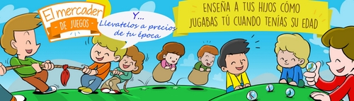
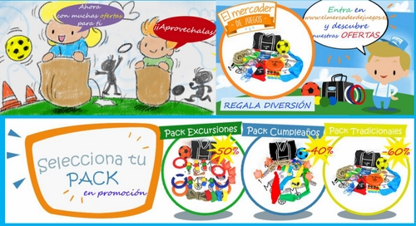

Share

1
2
3
4
5
6
7
8
9
10

